Технология развития критического мышления
как фактор повышения качества подготовки студентов
Фёдорова Лидия Николаевна,
преподаватель ГБПОУ ДЗМ «МК № 7», Москва
Аннотация
Технология развития критического мышления предусматривает развитие навыков работы с информацией, умения не только внимательно читать, быть заинтересованным слушателем, но прежде всего анализировать, применять полученную информацию, соединяя новые знания с уже полученной ранее информацией; это умение интерпретировать, применять информацию на стадии осознания и рефлексии.
Ключевые слова: критическое мышление, фишбоун, ИНСЕРТ,кластер

Успех педагогического взаимодействия на учебных занятиях зависит от множества факторов (успешного определения целей совместной деятельности, соответствия педагогической тактики конкретной задаче данного взаимодействия, активности самих студентов). Среди них важную роль играет фактор оптимального выбора методов обучения.
Хочу привести примеры использования технологии критического мышления при закреплении учебного материала, реализация которых дает высокий уровень качества подготовки студентов.
Основными целями работы студентов в аудитории являются: содействие освоению учебных планов и программ в полном объёме, последовательная выработка навыков самостоятельной работы в различных сферах деятельности, развитие у обучающихся познавательных мотивов, готовности к самообразованию, рефлексивных умений и критического мышления. При использовании инновационных методов в обучении углубляется научная подготовка студентов, развивается умение обобщать знания, развивать коммуникативные навыки.
Необходимые условия для организации эффективной работы студентов на занятии:
- наличие и доступность справочных, учебно-методических и информационно-коммуникационных материалов;
- система контроля и оценивание;
- помощь преподавателя в работе;
- достаточное наличие учебных и методических материалов;
- мотивация студентов.

Метод Фишбоун.

Схемы Фишбоун дают возможность:
- организовать работу участников в парах или группах;
- развивать критическое мышление;
- визуализировать взаимосвязи между причинами и следствиями;
- ранжировать факторы по степени их значимости.
Схема включает 4 блока:
- 1 блок – голова – выражает проблему, которую следует разрешить в процессе работы;
- 2 блок – верхние кости – выражают причины, признаки данной проблемы;
- 3 блок – нижние кости –методы, подтверждающие наличие причин;
- 4 блок – хвост – вывод.

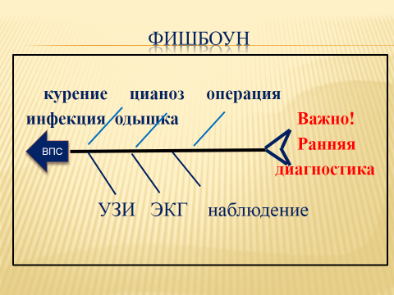
Рис.1- «Врожденные пороки сердца»

Инсерт
Ещё один приём данной технологии, который часто используется, - это “ИНСЕРТ”, маркировка текста значками по мере его чтения. Ставьте значки по ходу чтения текста на полях.
Прочитав один раз, вернитесь к своим первоначальным предположениям, вспомните, что вы знали или предполагали по данной теме раньше, возможно, количество значков увеличится.
Следующим шагом может стать заполнение таблицы, количество граф которой соответствует числу значков маркировки.
Таблица 1 – Острая ревматическая лихорадка

V | + | - | ?
Уже знал | Узнал новое | Думал иначе | Есть вопросы
Возбудитель стрептококк | Поражение нервной системы-хорея | Инвалидность только у взрослых | Современные препараты для вторичной профилактики

Кластер
В своей преподавательской деятельности я применяю разные способы и формы работы с кластерами. В частности, активно применяю способ составления нового кластера.
В ходе данной работы формируются и развиваются следующие умения:
- умение ставить вопросы;
- выделять главное;
- устанавливать причинно-следственные связи и строить умозаключения;
- переходить от частностей к общему, понимая проблему в целом;
- сравнивать и анализировать;
- проводить аналогии.

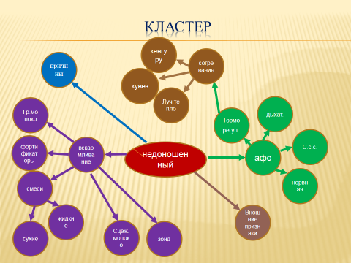

Рис.2- Уход за недоношенным ребенком

Заключение
Таким образом, применение приемов технологии критического мышления способствует формированию универсальных учебных действий: личностных (развитие коммуникативных способностей, культуры общения, умение аргументировано отстаивать свою точку зрения), метапредметных (формирование умения использовать знако-символические средства для дальнейшего моделирования, овладение навыками смыслового чтения, овладение логическими действиями сравнения, анализа, синтеза, обобщения), предметных (новые знания по конкретному предмету). И, самое главное, обеспечивает включение каждого в учебный процесс, где через свою деятельность ученик сам открывает и приобретает новые знания.

Список литературы:
1. Ахияров К.Ш., Правдин Ю.П. Формирование познавательной активности студентов в процессе обучения. – Уфа, 2015. – 80с.
2. Бабанский Ю.К. Оптимизация процесса обучения / Общедидактический аспект. – М.: Педагогика, 2015. – 256с.
3. Гуслова М. Н. Инновационные педагогические технологии: учеб. пособие для учреждений СПО / М. Н. Гуслова, 4-е изд., испр. – М.: ИЦ Академия, 2013. – 288 с.
4.Двойников С.И., Лапик С.В. Ситуационное обучение в Сестринском деле.- Москва ГОУВУНМЦ МЗ РФ. 2014. – 216с.
5. Мельникова Е.П. Управление самостоятельной работой студентов медицинского колледжа по освоению профессиональных компетенций //СПО. 2014. №12.
6. Пастухова И.П., Тарасова Н.В. Основы учебно-исследовательской деятельности студентов: учеб.-метод. пособие для студентов средн. проф. учебн. заведений. М.: Академия, 2014.
7. Мирошниченко Л. Ю. Метод кластера в технологии развития критического мышления на уроках в начальных классах // Молодой ученый. — 2017. — №3.1. — С. 41-43. [Электронный ресурс] Режим доступа: — URL https://moluch.ru/archive/137/38305/ (дата обращения: 17.02.2019).

